わたしのすてきな
かぞくの
のぞみかたく
いつまでも
むすばれたい

しゅはそのねがい
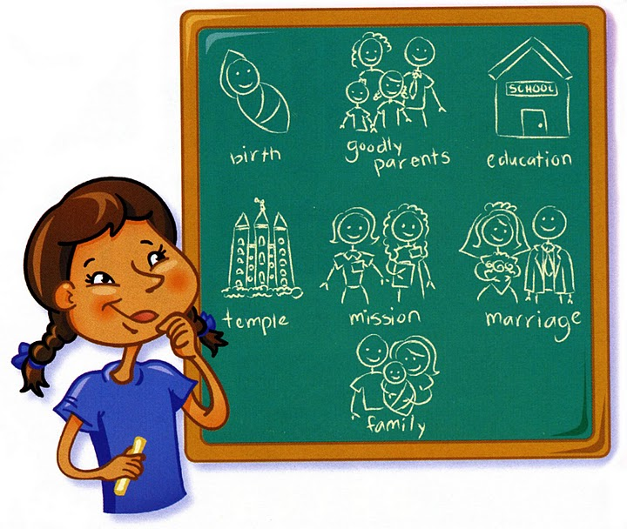
かなえみちびき
たもう

かぞくを
みなむすぶみちを
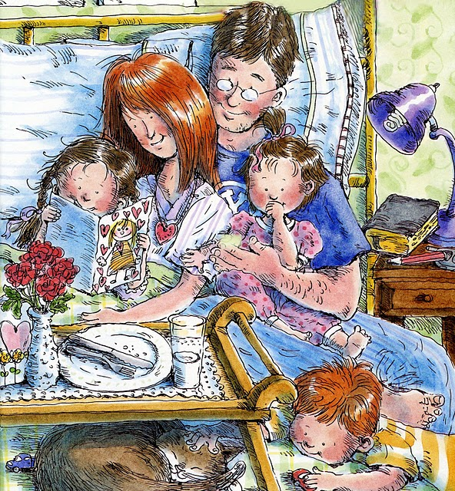
しゅは
おしえたもう
しゅは
おしえたもう

わたしのかぞくの
のぞみは
ひとつかたく

いつまでも
むすばれたい

